PREDLOGI
- NA VSAKI STRANI JE SET SLIČIC S PREDLOGI
- Z OTROKOM SE LAHKO IGRATE NA VEČ NAČINOV:
  - za usvajanje predlogov, skupaj s sličicami izvajate:
    - Otrok naj naredi, kot je prikazano na sličici npr.: POD mizo , postavi se pod mizo in pove: SEM POD MIZO.
    - Uporabljamo igračke – različne igračke postavljajte tako, kot je na sličici, nato isto počne otrok. Zraven komentirate: AVTO JE POD MIZO.
  - za razumevanje predlogov recite otroku, naj pokaže kje je npr. mačka: V košari, mačka POD košaro...
  - Otrok naj na koncu samostojno odgovarja s celimi povedmi: Ljudje so v avtu. Medved je pod mizo.
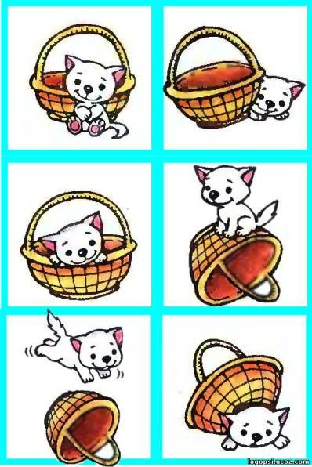
PRED
ZA
V
NA
NAD
POD
ZA PRI V
PRED NA POD

PRED POD NA
V ZA ZRAVEN

V ZRAVEN ZA
PRED POD NA

V POD ZA
NA ZRAVEN PRED

NA ZA V
POD ZRAVEN PRED
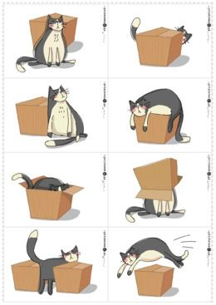
PRED

ZA

OB

NA

V

POD

MED

NAD
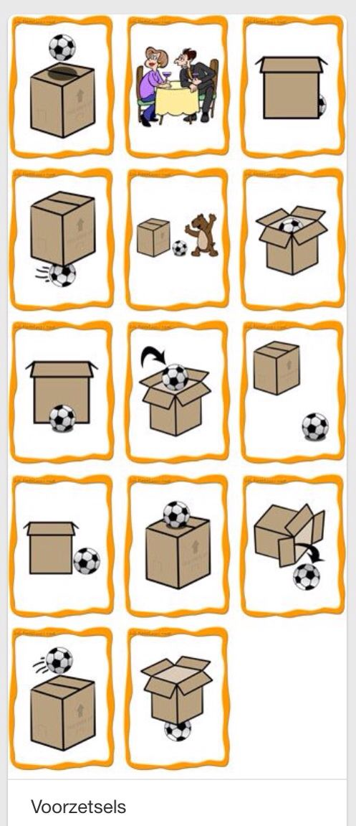
IZBERI PRAVILNO SLIČICO

Žoga je NAD škatlo.
Ljudje sedijo ZA mizo.
Žoga je ZA škatlo.
Žoga potuje POD škatlo.
Žoga je MED medvedom in škatlo..
Žoga je V škatli.
Žoga je PRED škatlo.
Žoga je V (notri).
Žoga je daleč OD škatle.
Žoga je ZRAVEN škatle.
Žoga je NA škatli.
Žoga skače ČEZ škatlo.
Žoga je POD škatlo.

